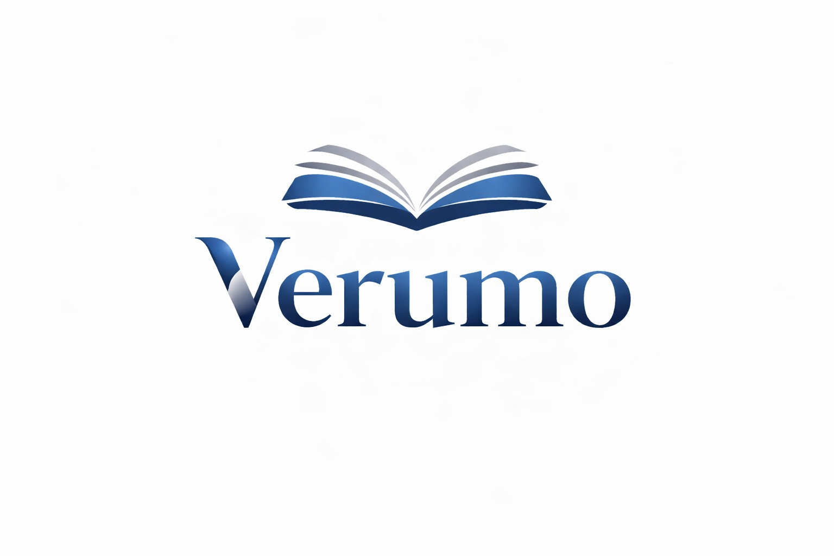

Objektunterlagen fürs Erstgespräch
Vorhandene Objektunterlagen helfen uns, Ihr Anliegen gezielt zu besprechen.
Bringen Sie nur vorhandene, relevante Unterlagen mit. Diese Liste dient der Sammlung von Informationen; sie enthält keine rechtliche oder steuerliche Beurteilung.

Objekt und Anliegen
☐ Objektadresse, Objekttyp und kurze Beschreibung Ihres Anliegens
☐ Vorhandener Grundbuchauszug oder Eigentumsnachweis
☐ Verfügbare Pläne, Flächenangaben und Objektbeschreibung

Nutzung und Bewirtschaftung
☐ Bestehende Mietverträge und aktuelle Mietzinsübersicht, falls vermietet
☐ Letzte verfügbare Nebenkosten- oder Bewirtschaftungsabrechnungen
☐ Vorhandene Verwaltungs- und Dienstleistungsverträge

Kosten und weitere Unterlagen
☐ Unterlagen zu durchgeführten oder geplanten Unterhaltsarbeiten
☐ Vorhandene Finanzierungsübersicht und laufende Objektkosten
☐ Bei Stockwerkeigentum vorhandenes Reglement und letzte Protokolle
☐ Liste bekannter Schäden, offener Fragen und Ihrer Ziele

So geht es weiter
Markieren Sie die verfügbaren Unterlagen. Notieren Sie offene Fragen und vereinbaren Sie ein Gespräch mit Verumo. Fehlende Dokumente können wir gemeinsam identifizieren.
Verumo GmbH · Kirchstrasse 24 · 3097 Liebefeld
info@verumo.ch · +41 31 512 99 14
Stand 19.10.2026

